Хмызникова Анжела Ивановна
Педагог дополнительного образования
МАОУ СОШ №35 г. Томска

Проектная деятельность в дополнительном образовании школы XXI века
Проектная деятельность в условиях Федерального государственного образовательного стандарта - это обязательный образовательный метод, ориентированный на самостоятельное решение учениками реальных задач, развитие универсальных учебных действий и формирование проектного мышления. Внедрение проектов интегрирует урочную и внеурочную деятельность, развивая творческие способности, самостоятельность и критическое мышление у обучающихся.
Есть много преимуществ от использования проектов в школе:
- Увеличивается интерес к обучению.
- Появляется возможность развивать сложные навыки, такие как умение видеть, определять и решать проблемы, навыки сотрудничества и взаимодействия.
- Развиваются навыки работы с информационными технологиями.
- Улучшается отношение к школе и обучению.
Роль учащихся в учебном процессе принципиально меняется в работе над проектом: они выступают активными его участниками, а не пассивными статистами. Другими словами, ученик становится субъектом деятельности. При этом школьники свободны в выборе способов и видов деятельности для достижения поставленной цели. Им никто не навязывает, как и что делать.
При выполнении проекта роль ученика изменяется в зависимости от этапов работы. Но на всех этапах он:
- выбирает (принимает решения). Выбор должен закрепиться в сознании ученика как процесс принятия на себя ответственности;
- выстраивает систему взаимоотношений с людьми – в зависимости от цели и задач проекта - выход за пределы школы в поисках информации или для проверки (реализации) своей идеи, вступать во взаимоотношения со взрослыми людьми;
- оценивает. На каждом этапе он оценивает продукт своей деятельности и себя в процессе этой деятельности. Даже не самый удавшийся проект имеет большое положительное педагогическое значение.
Роль педагога при выполнении проектов также изменяется в зависимости от этапов работы над проектом. В основном, педагог берет на себя роль координатора, выступает как помощник - не передает знания, а обеспечивает деятельность школьника, то есть:
- консультирует. Педагог провоцирует вопросы, размышления, самостоятельную оценку деятельности, моделируя различные ситуации, трансформируя образовательную среду и т. п.
- мотивирует. Во время работы педагог придерживается принципов, раскрывающих перед учащимися ситуацию проектной деятельности как ситуацию выбора и свободы самоопределения;
- наблюдает. Наблюдение нацелено на получение учеником информации, и ляжет в основу его действий по оценке уровня сформированное компетентностей учащихся, с другой.
Выбирая ту или иную роль, следует учитывать индивидуальность ученика, а также те задачи обучения и воспитания, которые необходимо решить в ходе работы над проектом.
Мотивация - основа успешной проектной деятельности. Именно в дополнительном образовании это можно реализовать более результативно, так как темы проектов учащиеся выбирают из многочисленных предложенных педагогом, соответствующие предпочтениям учащихся деятельности. Фактически каждый такой вариант позволяет школьнику лучше понять то, что он собирается делать и уяснить последовательность действий.
Проектная деятельность дает учащемуся возможность реализовать свой познавательный мотив, так как предоставляет ему максимальную свободу выбора не только основной темы проекта, но и способов ее реализации. Работая над проектом, можно приобрести новые знания и опыт в интересующей сфере. В этой ситуации обучение превращается в процесс осознанного активного поиска новых знаний. Это и есть те приращения знаний, умений и навыков, которые в дальнейшем будут легко переноситься учащимся на другие виды учебной и внеучебной деятельности.
Педагогу необходимо выстроить последовательный процесс осознанной работы над собой: помочь проектанту увидеть точки роста и сформулировать учебные цели, поддержать в выходе из зоны комфорта в зону развития, делать регулярные промежуточные рефлексии, проводить итоговую встречу по проекту с ретроспективой всего проекта и рефлексией полученного опыта. Создавать благоприятную атмосферу сотрудничества, которая очень важна для учебного процесса.
В процессе систематизации работы над проектом мною был создан «Алгоритм действий творческого проекта» (ПРИЛОЖЕНИЕ 1) в соответствии с нормативными требованиями МАОУ СОШ 35 г. Томска к защите итогового проекта учебного года, а также таблица контроля алгоритма действий учащихся по проекту (ПРИЛОЖЕНИЕ 2).
Детям интересна проектная технология: при работе над проектом реализуются сразу несколько видов деятельности: планирование, поиск информации в интернете, анализ, разработка изделия и его создание, описание проекта, создание итоговой презентации и подготовка к защите проекта. На каждом этапе свои трудности, так как у воспитанников нет практики такой объёмной работы, поэтому я, как руководитель проекта, направляю, подсказываю и корректирую каждый этап проектов, которые наши воспитанники обычно защищают на отлично (пример проекта в сокращённом варианте в ПРИЛОЖЕНИЕ 3).
Это позволит в будущем применить полученные знания в различных жизненных ситуациях.

ПРИЛОЖЕНИЕ 1 | Таблицы «Алгоритм действий творческого проекта», авт. Хмызникова А. И., педагог дополнительного образования
ПРИЛОЖЕНИЕ 2 | Контроль действий учащихся по проекту
ПРИЛОЖЕНИЕ 3 | Практическая часть творческого проекта «ЗЫБКА-КОЛЫБЕЛЬ ДЛЯ КУКЛЫ» Ю. М. Ж.  Руководитель: Хмызникова А. И., педагог дополнительного образования

ПРИЛОЖЕНИЕ 1

АЛГОРИТМ ДЕЙСТВИЙ ТВОРЧЕСКОГО ПРОЕКТА

В начале работы над проектом руководитель помогает ученику:
- С выбором темы проекта.
- Даёт ключевые слова для поиска информации.
- Указывает адреса сайтов для поиска информации.

№ п/п | Этапы проекта | Действия учащихся по проекту
- 1 | Подготовительный этап  (теоретический) | Актуальность, цели и задачи работы; анализ возможных идей
 | Конструкторский этап (практический) | - Выбор материала и  технологии изготовления изделия.  Поиск информации по проекту: историческая справка о выбранной технике и проектного продукта.  Разработка соответствующей технико-технологической документации: шаблоны, эскизы и др.  Подготовка необходимых материалов, оборудования, инструментов и приспособлений. Изучение техники безопасности
 | Технологический этап | Выполнение проектной творческой работы с учетом требований технологий и дизайна;  соблюдение правил техники безопасности
 | Заключительный этап (описательный) | Самооценка качества выполненной работы.  Описание изготовления изделия (технологическая последовательность) и окончательного варианта изделия.  Экономическая и экологическая оценка проекта.  Продуктом данного этапа является доклад для защиты проекта
 | Создание презентации.  Презентация для доклада — это не просто набор слайдов с текстом. Это инструмент, который позволяет не только передать информацию, но и заинтересовать аудиторию, убедить ее и заставить запомнить ваши слова. | Создание фона или поиск фона в интернете. Заполнение слайдов презентации самого интересного из доклада.
 | Подготовка к защите доклада | Подготовьте текста выступления

Доклад оформляется в соответствии с требованиями образовательного учреждения: объём, шрифт, границы, интервал, номер страниц и т. д. Все главы нумеруются и начинаются с новой страницы.

Оглавление творческого проекта
Ведение
1.
1.1
1.2
1.3
2.
2.1
2.2
2.3
Заключение
Использованная литература
Интернет-ресурсы
Приложения:
ПРИЛОЖЕНИЕ1: Техника безопасности

ПРИЛОЖЕНИЕ 2

Контроль действий учащихся по проекту
(отметка «+» при выполнении)

 | Отметка о выполнении
ФИО  ученика | сбор информации |  |  | разработка изделия | выполнение проекта | фото рабочих моментов | фото изделия | Доклад | Презентация | Подготовка к защите
ФИО  ученика | анализ возможных идей | фото возможных идей | историческая справка о выбранной технике
Ю. М. Ж.. | + | + | + | + | + | + | + | + | + | +

ПРИЛОЖЕНИЕ 3

Практическая часть творческого проекта «ЗЫБКА-КОЛЫБЕЛЬ ДЛЯ КУКЛЫ»
………………………..
Творческий проект
ЗЫБКА-КОЛЫБЕЛЬ ДЛЯ КУКЛЫ
Выполнила: Ю. М. Ж.,
ученица 6 класса:
Руководитель: Хмызникова А. И.,
педагог дополнительного образования
…
Оглавление
 |  | Стр.
 | Ведение (Использование бересты у народов Сибири) | 3
 | 1. Колыбели. Историческая справка | 4
 | 1.1 В Зыбка, люлька, колыбель в России | 4
 | 1.2 Виды колыбелей | 6
 | 1.3 Использование бересты у народов Сибири | 10
 | 2. Практическая работа – изготовление зыбки-колыбели | 13
 | 2.1 Анализ возможных идей | 13
 | 2.2 Разработка конструкторской документации | 13
 | 2.3 Технологическая последовательность изготовления изделия | 14
 | Заключение | 15
 | Использованная литература | 16
 | Интернет-ресурсы | 16
Приложения:
ПРИЛОЖЕНИЕ1: Техника безопасности
…
2. Практическая работа – изготовление зыбки-колыбели
2.1 Анализ возможных идей
При выборе мной формы колыбели я остановилась на трёх вариантах:
    - Колыбель в технике скобления для ребёнка в положении сидя;
    - Колыбель с использованием техники лоскутной мозаики;
    - Колыбель из цельнопластовой бересты.

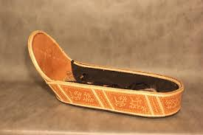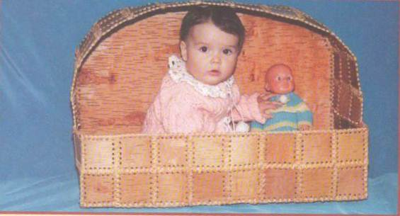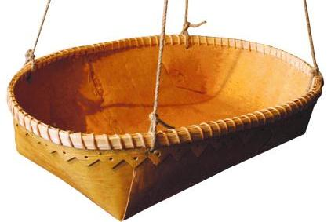
Больше всего мне понравилась форма № 2, так как я ещё не работала с лоскутной мозаикой в бересте. Но у меня есть желанье сделать её более красочной.
2.2 Разработка конструкторской документации
Я приступила к разработке шаблона вместе с педагогом. В результате у нас получилось 3 шаблона.
№ 1 Надголовник | № 2 Деталь для боковых стеночек | № 5 Дно
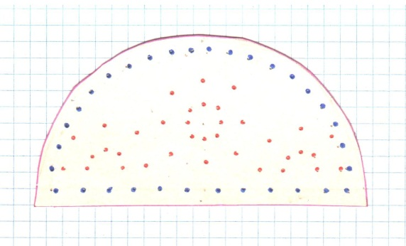 | 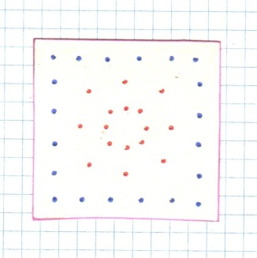

2.3 Технологическая последовательность изготовления изделия
План работы:
- Очистить бересту: на каждый шаблон по две детали (по шаблону №2 - 20 деталей).
- Сделать резьбу по шаблонам: №1 – 1шт., № 2 - 10 шт.
- Заморить оставшиеся детали.
- Сделать склейки из резных и морёных деталей.
- По контуру 11 деталей делаем резцом отверстия.
- Нарезаем ленточки из бересты: ширина 2мм., длина 200 мм.
- Протеснить резьбу и соединить детали проплетая лентой.
- Изготовления дна: лист ДВП по размерам шаблона № 3 обклеить берестой.
- В готовую основу вклеить дно.
- К углам колыбели прикрепить шнур.

Заключение
Я довольна своим результатом. Считаю, что все поставленные цели я выполнила.
Я посещаю занятия кружка «Сказочная береста» третий год, где узнала много интересного. Мне нравится выполнять изделия из бересты в различных техниках. Обычно в одном изделии сочетаются несколько техник. Планирую освоить и другие способы художественной обработки бересты.
